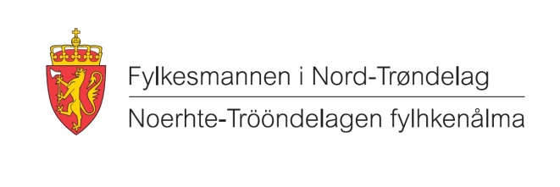



**Kurs i Praktisk helse-, omsorg- og velferdsplanlegging**

Kurs: Praktisk helse, omsorg og velferdsplanlegging, 15 studiepoeng.

Ønsker du å lære mer om samfunnsplanlegging og kunne gjennomføre utredninger og planarbeid på en faglig forsvarlig måte, er dette et kurs for deg. Gjennom kurset får du kunnskap og ferdigheter i analyse og samfunnsplanlegging spesielt rettet inn mot helse, omsorg, og velferdsområdet. Kurset gjennomgår strategisk planlegging og langtidsplanlegging i helse og omsorgstjenester, viktige relevante samfunnstrender, metodegrunnlaget for kvantitative undersøkelser, hvordan gjennomføre utredninger med bruk av ressursportalen.no og hvordan best utnytte det rike datamaterialet om finnes.

Kurset gjennomføres over tre samlinger som er planlagt til

8. og 9. desember

19. og 20. januar

27. – 29. mars

Samlingene foregår ved Nord Universitets campus i Steinkjer (?)

Målgruppe er kommunalt ansatte innen helse-, omsorg-, og velferdsområdet, men andre interesserte kan også søke.

Undervisningen består av forelesninger, diskusjoner og øvinger. Deltakerne skal skrive en prosjektoppgave der det benyttes data fra ressursportalen.no.

Gjennomføring og bestått kurs gir 15 studiepoeng. Kurset kan også gjennomføres uten eksamen, og en får da tildelt kursbevis.

Fagansvarlig: Professor Knut Ingar Westeren

Søknadsfrist: 20. november

Opptakskrav: generell studiekompetanse eller realkompetanse

Søke hvor:

Fylkesmannen i Nord-Trøndelag

Bente Kne Haugdahl

Mail: [fmntbkh@fylkesmannen.no](mailto:fmntbkh@fylkesmannen.no)